Для того, чтобы пользоваться электронными базами, необходимо зайти на сайт библиотеки в раздел «Читателям» -> «Информационные ресурсы» -> «Приобретенные ресурсы».
Для получения доступа с любого устройства необходима регистрация с IP-адресов ВУЗа.

ЭБС Консультант студента http://www.studmedlib.ru/

При переходе на сайт возможно придется сначала выбрать тип учебного заведения. Для этого нажмите на кнопку "Медицинские вузы".
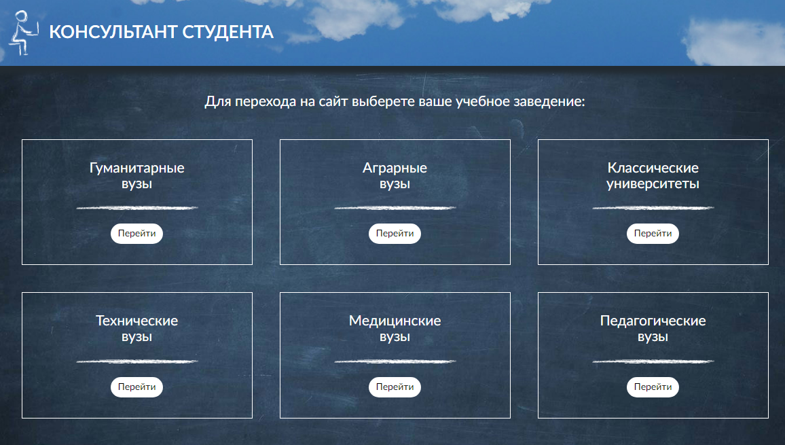
В правом верхнем углу расположена надпись "вход", справа от нее - кнопка авторизации.
В открывшемся окне нужно выбрать вкладку "Регистрация"
Далее следует заполнить все поля регистрационной формы, отмеченные звездочками, а также обязательно выбрать статус и регион.
Заполните поле «E-mail»; телефон оставлять необязательно.
Далее необходимо придумать имя пользователя (логин) и пароль, которые должны содержать английские буквы и/или цифры, а также можно использовать служебные символы (.,_-@). Нельзя использовать русские буквы и пробел.
Завершается регистрация вводом цифр с картинки (анти-спам код).
Далее следует нажать на кнопку «Зарегистрироваться».
При наличии ошибок в верхней части страницы появится информационное сообщение. Выявленные системой ошибки необходимо устранить.

ЭБС Консультант врача http://www.rosmedlib.ru

В правом верхнем углу расположена кнопка «Вход/Регистрация».
В открывшемся окне нужно выбрать вкладку "Регистрация".
Далее следует поставить галочку, подтверждая наличие медицинского образования, а также выбрать специальность из предлагаемого системой списка. При наличии нескольких специальностей их можно выбрать соответственно в полях «2-я специальность» и «3-я специальность».
Далее необходимо заполнить поля с ФИО, а также выбрать статус и регион. Затем нужно ввести e-mail, телефон оставлять необязательно.
Далее необходимо придумать имя пользователя (логин) и пароль, которые должны содержать английские буквы и/или цифры, а также можно использовать служебные символы (.,_-@). Нельзя использовать русские буквы и пробел. Завершается регистрация вводом цифр с картинки (анти-спам код).
Далее следует нажать на кнопку «Зарегистрироваться».
При наличии ошибок в верхней части страницы появится информационное сообщение. Выявленные системой ошибки необходимо устранить.

ЭБС Лань http://e.lanbook.com/

В ЭБС Лань в правом верхнем углу расположены кнопки «Войти» и «Регистрация»
Чтобы зарегистрироваться в системе, нажмите на кнопку «Регистрация». Далее необходимо заполнить все поля. При этом введенный адрес электронной почты будет использоваться в качестве логина. Обратите внимание, что в данной системе пароль может быть на русском языке, поэтому проверьте раскладку клавиатуры.
После заполнения всех полей необходимо поставить галочку на согласии с условиями использования сервиса.
Нажмите на кнопку «Зарегистрироваться». Если регистрация прошла успешно, вы увидите:

ЭБС BookUp https://www.books-up.ru/

В ЭБС BookUp в правом верхнем углу расположены кнопки «Вход» и «Регистрация»
Чтобы зарегистрироваться в системе, нажмите на кнопку «Регистрация». Далее необходимо заполнить все поля, кроме номера телефона. В полях «Логин» и «Пароль» могут содержаться только латинские буквы и/или цифры.
После заполнения всех полей необходимо поставить галочку на согласии с условиями использования сервиса.

Далее следует нажать на кнопку «Регистрация».
При наличии ошибок в верхней части страницы появится информационное сообщение. Выявленные системой ошибки необходимо устранить.
После успешного завершения регистрации необходимо один раз перейти по ссылке, которая придёт на указанный адрес электронной почты.
Для последующего входа в ЭБС, необходимо перейти по ссылке, которая после регистрации будет выслана на электронную почту. Также возможен вход через созданный логин/пароль.

